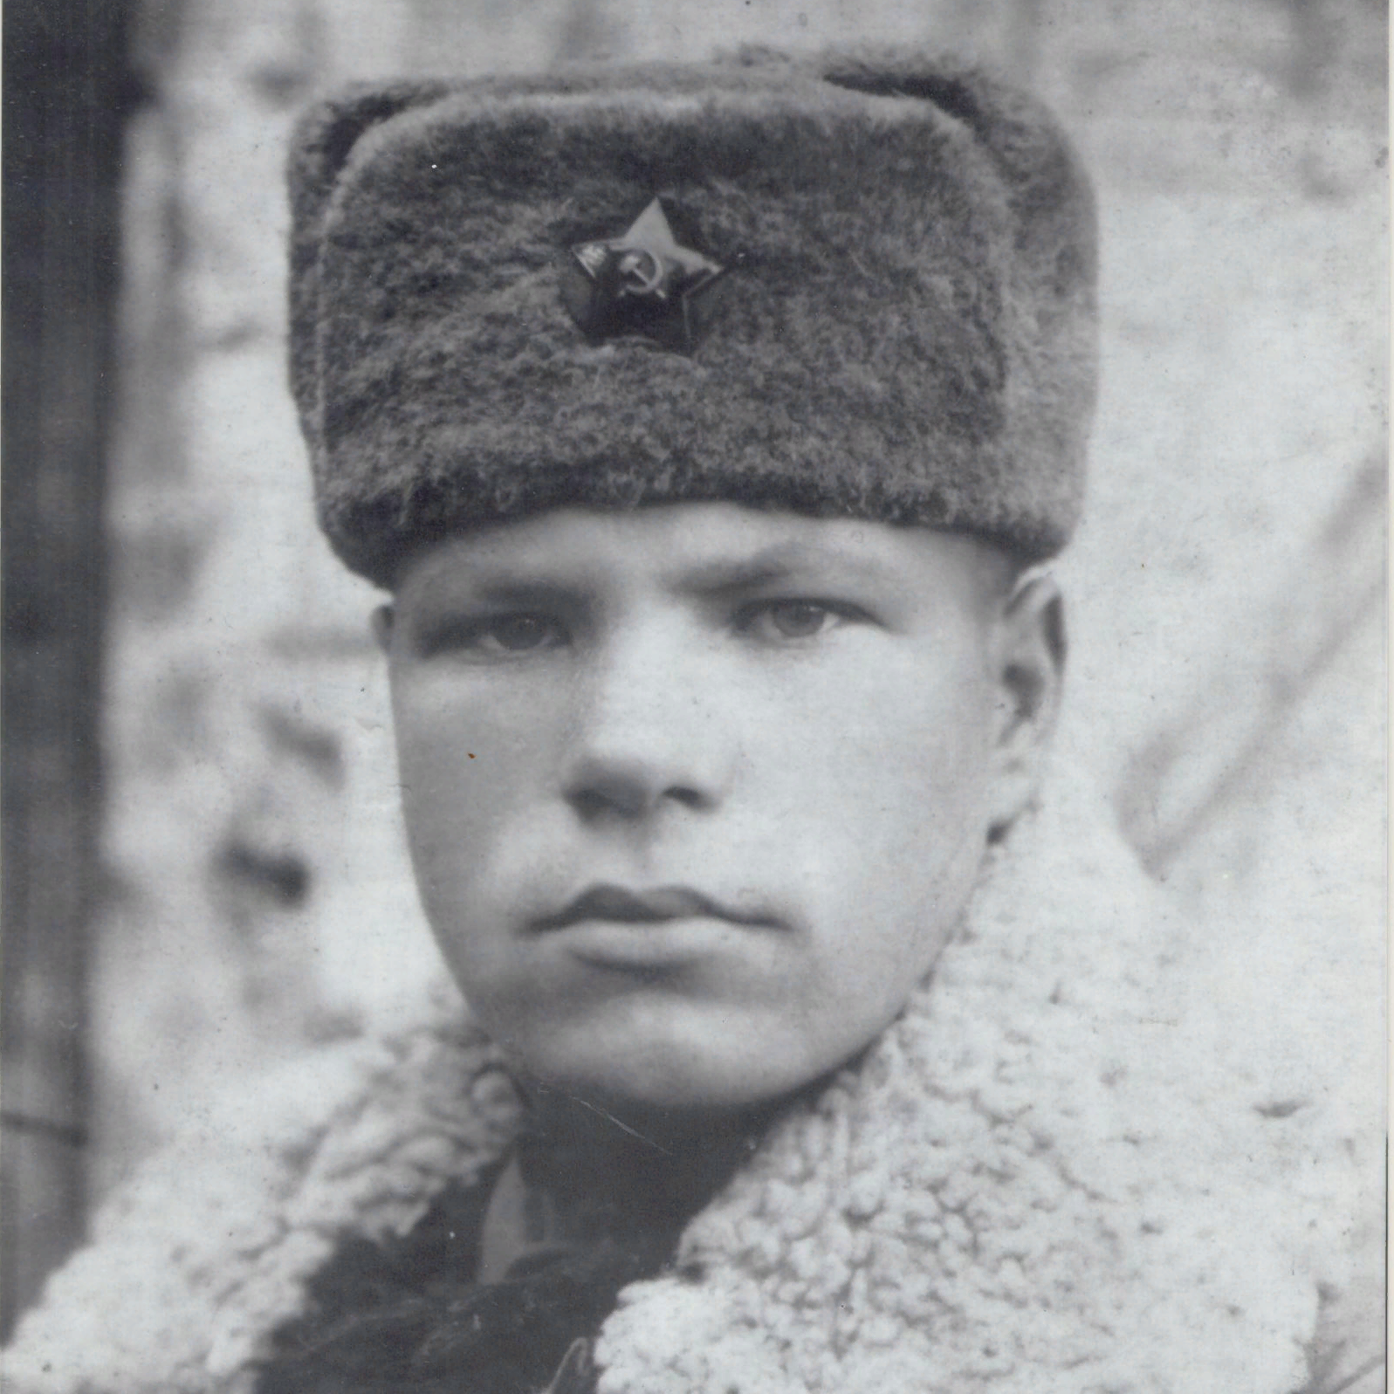

Обухов
Григорий Матвеевич

